S C H M I T K E
Mysteriózní detektivka o pátrání po chuti do života na vrcholcích Krušných hor
„Poslyšte příběh muže, který dlouho seděl doma a bál se vyjít ven, aby se neztratil v hrozivém, temném lese. Jednoho dne však vyšel ven a ztratil se v hrozivém, temném lese...“ (stará krušnohorská legenda)
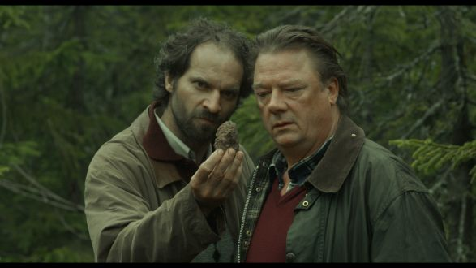
Synopse:
Julius Schmitke je postarší konstruktér, jehož osamělý život se skládá hlavně z nevzrušivé práce, ukecaného mladého kolegy a občasného zvláštního vábení lesního porostu. Když je jednoho dne pověřen opravou nevysvětlitelně skřípající staré turbíny, kterou kdysi navrhl, není z výletu na českou stranu Krušných hor příliš nadšen. Podivný kraj hlubokých lesů, zchátralých dolů a neméně podivných lidí v něm mnoho důvěry nevyvolá,
ale když se mu přes noc záhadně ztratí kolega, musí i Schmitke vstoupit mezi mlhou zahalené stromy.

O filmu:
Režie: Štěpán Altrichter / Kamera: Cristian Pîrjol / Scénář: Jan Fusek, Tomáš Končinský, Štěpán Altrichter /
Podle povídky: Tomáš Končinský / Střih: Phillip Wenning, Andrea Schumacher / Hudba: Johannes Repka /
Zvuk: Christoph de la Chevallerie, Philipp Schneider / Hrají: Peter Kurth, Johann Jürgens, Helena Dvořáková,
Jakub Žáček, Petr Vršek, Lana Cooper, Stephan Grossmann, Johana Schmidtmajerová, Irena Lamberková,
Vladimír Škultéty / Země: Česko, Německo / Stopáž: 94 min / Přístupnost: Do 15 let nepřístupné
Film vznikl za přispění: Státní fond kinematografie, Medienboard Berlin-Brandenburg, Karlovarský Kraj

Slovo režiséra Štěpána Altrichtera:
„Film Schmitke byl natočen podle krátké povídky spisovatele a scenáristy Tomáše Končinského – Julius Schmitke proklouzl smrti jako neobratný tuleň, která okamžitě upoutala mojí pozornost. Ten příběh je něco mezi komedií a mystérií, odehrávající se někde v okolí Krušných hor, s jejich specifickou atmosférou, historií a lidmi. Ale také je to příběh nešťastného inženýra větrných elektráren, který si nestačil všimnout, že nějak vypadl z dnešního světa – pocit, který v téhle ultrarychlé virtuální době občas prožíváme všichni. „
Více o filmu:
Film se odehrává v současném Německu a Česku, jeho hlavní část pak na pomezí těchto dvou zemí – v malém městečku uprostřed lesů na hřebenech Krušných hor. S lehkým komediálním nadhledem nabízí mix napínavé detektivní zápletky s místy až dokumentárně realistickým pohledem na dnešní Sudety, který těží z „magického realismu“ tamního prostředí. Hlavní postavou jsou totiž kromě Julia Schmitkeho právě Krušné hory, které byly, stejně jako Schmitke, už téměř úplně prázdné a zničené, ale v současnosti se dávají znovu dohromady a život se do nich pomalu ale jistě vrací.
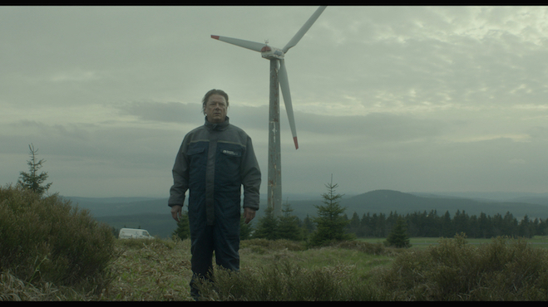
Příběh:
Německý inženýr Julius Schmitke (57) patřil v 90. letech mezi elitu konstruktérů větrných elektráren. Schmitke, kdysi eso ve své profesi, se ale nyní cítí starý a nepoužitelný, stejně jako jeho kdysi objevné patenty. Zdá se, že celý svět je proti němu: Vlastní tělo ho bolí a vrže při každém pohybu, moc si nerozumí s dcerou, ve firmě je tak trochu navíc… Šéf ho nakonec posílá na misi, na kterou se podle něj už nikdo jiný nehodí, kamsi na českou stranu Krušných hor. Má tam opravit starou větrnou elektrárnu – turbínu C 174, která nepřestává vrzat tak jako jeho tělo. Po příjezdu do Čech se Schmitke vzpamatovává z kulturního šoku a ze svérázné krušnohorské atmosféry.

Je obklopen krásnou, přitom ale záhadně působící přírodou, všude kolem jsou přítomné otisky historie. Elektrárnu se ze záhadných důvodů nedaří opravit. A podivnosti se množí. Hned druhý den zmizí jeho kolega, opravář Thomas (31), po kterém zbude jen nabourané auto stojící na kraji temného lesa. Nikdo o Thomasovi neví, nikdo ho nehledá. Schmitke je nucen po něm začít pátrat. Čím déle chodí po nevlídně zamlžených horách, tím víc se noří do tajuplného a bizarního světa krušnohorské vesničky a lesů, ze kterých se nepřestávají ozývat zvláštní hlasy. Čím dál tím více mu k jeho překvapení celá tato výprava do hrozivé a neznámé džungle začíná připadat jako návrat do starých známých míst. Postupně se seznamuje s místními lidmi, kteří na něj ze začátku působili naprosto cize a vzdáleně. Vypadá to ale, že krásná podnikatelka, blonďatá amazonka Julie (35), drzá vesnická puberťačka Julinka (17) nebo podivínský geolog Kryšpín (40) mají možná něco společného nejen s Thomasovým zmizením, ale snad dokonce i přímo se samotným Juliem Schmitkem...
Film vznikl v česko-německé koprodukci.
Ocenění: 24. Film Festival Cottbus 2014 – Cena za nejlepší debut, Finále Plzeň 2015 – Cena studentské poroty za nejlepší celovečerní film
Účast na festivalech: Mezinárodní filmový festival v Busanu v Jižní Koreji 2014, Mezinárodní filmový festival v Cottbusu 2014, Max Ophüls Preis Saarbrücken, 2015, Mezinárodní filmový festival Praha – FEBIOFEST 2015, Finále Plzeň 2015, Schwerin 2015, Filmkunstpreis Ludwigshafen 2015, Kino na Hranici - Český Těšín 2015, Neiße Filmfestival 2015, Taranto Film Festival Italien 2015

REŽIE:
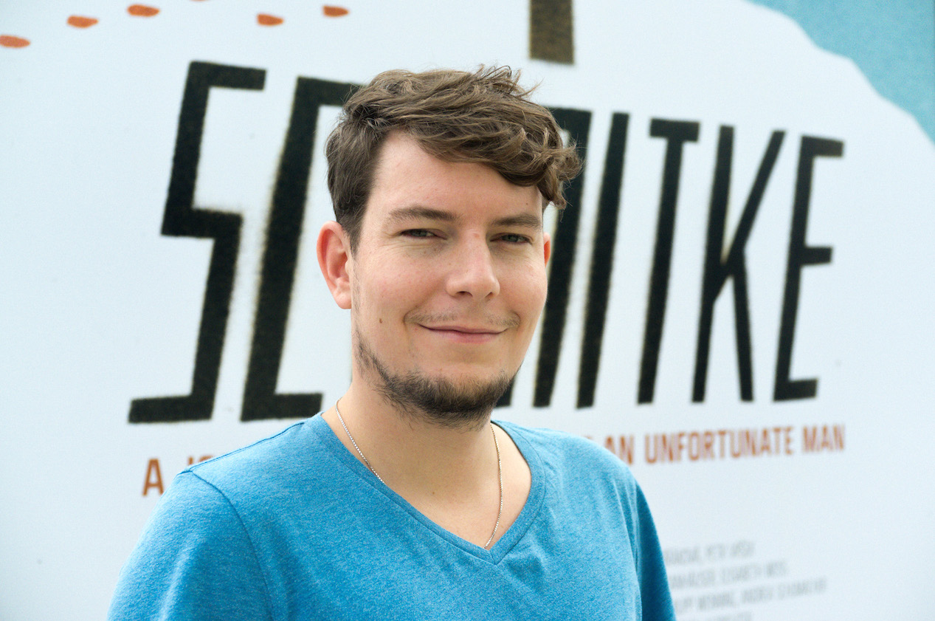
Štěpán Altrichter (1981) Vystudoval německou filmovou školu HFF Potsdam Babelsberg v Berlíně. Během studií natočil krátký film Did Michael Knight end the cold war? (Fantastický, ale pravdivý příběh malého chlapce v době sametové revoluce v Praze a jeho největšího idola Michaela Knighta, kterému se podaří změnit světové dějiny.) Schmitke, který měl úspěšnou světovou premiéru v roce 2014 na mezinárodním festivalu v Jižní Koreji, je jeho absolventským filmem. V České republice byl poprvé uveden v rámci Febiofestu 2015. Schmitke bude promítán v českých a německých kinech. V současné době Štěpán Altrichter pracuje na dalších dvou filmech.
HERCI:
Peter Kurth (1957) Navštěvoval Střední průmyslovou školu a následně hereckou školu v Rostocku. První angažmá získal v divadle pro mladé diváky v Magdeburgu, následovaly scény ve Stendalu, v Chemnitz, v Lipsku, v Hamburku a od sezony 2013/14 působí ve Stuttgartu. Nejčerstvějším oceněním hereckého mistrovství Petera Kurtha je zisk

prestižní divadelní ceny kritiků za roli v adaptaci Čechova Strýčka Váni. Peter Kurth má na svém kontě nejen řadu divadelních, ale také filmových rolí, například ve filmech Hallesche Kometen nebo Ein Freund von mir. Patří k nejznámějším německým hercům současnosti. Od roku 1999 vyučuje na herecké škole v Lipsku.
Helena Dvořáková (1979) Po Akademickém gymnáziu v rodném Brně absolvovala obor činoherní herectví na Janáčkově akademii múzických umění. Ještě před koncem studia získala angažmá v Městském divadle Brno, kde zůstala pět sezon a vytvořila tu řadu rolí činoherních i muzikálových. V Městském divadle začala její spolupráce s režisérkou Hanou Burešovou, která ji posléze přivedla do pražského Divadla v Dlouhé. Za postavu Anežky Nulíčkové ve hře Maškaráda získala cenu za nejlepší ženský herecký výkon Grand festivalu smíchu v Pardubicích a za titulní postavu Faidry má Cenu Alfréda Radoka. Popularitu Heleně Dvořákové přinesly televizní role, především v seriálu Kriminálka Anděl. Zahrála si například ve filmu Stínu neutečeš, Raluca nebo Colette.
Petr Vršek (1977) Vystudoval Katedru alternativního a loutkového divadla na DAMU. Od roku 2002 je v angažmá ve studiu Ypsilon, v současnosti hraje například v představení Praha stověžatá, Rusalka, Drama v kostce, T. G. M., Muž na větvi a nejnověji Sežeňte Mozarta. V Dejvickém divadle hostuje v představení Ucpanej systém. Zahrál si mimo jiné v seriálech Ulice, Kriminálka Anděl, Přešlapy nebo ve filmech O rodičích a dětech či Tobruk. Věnuje se také scenáristické práci pro Českou televizi.
Jakub Žáček (1975) Střední uměleckou školu navštěvoval ve Frýdlantu, v Praze pak Duncan Centre, Konzervatoř Jaroslava Ježka a DAMU, kde absolvoval u profesora Josefa Krofty. Čtyři roky byl členem HaDivadla v Brně, je známý z inscenací Divadla Archa, Minor nebo Divadla v Dlouhé. Je spoluzakladatelem libereckého Krátkého a úderného divadla. Pod pseudonymy Klaun Unesco nebo Krys Krystferson vystupuje příležitostně s Pánským pěveckým sdružením extrémního folklóru Krása a Sestry Medvědy. Zaujal také jako hlavní herec vedlejších rolí v televizním seriálu Comeback či coby pohotový a vtipný moderátor.
PRODUCENTI:
Tomáš Vach (1983) Studoval mezinárodní vztahy a později filmovou produkci na FAMU. Se Štěpánem Altrichterem společně pracovali na středometrážním snímků Did Michael Knight End the Cold War?, který se promítal na 27 různých festivalech. Tomáš Vach získal zkušenosti z práce pro mezinárodní filmové produkce, jako třeba berlínské Credo:Film nebo newyorské Milk and Honey. Momentálně pracuje se Štěpánem Altrichterem na dalších dvou filmech.
Produkce Radim Procházka
Radim Procházka a Robert Sedláček v roce 2005 po deseti letech spolupráce založili společnou firmu, která je dnes jednou z nejúspěšnějších produkčních společností na české scéně. Natočila na deset celovečerních filmů, včetně čtyř hraných, řadu filmů středometrážních a několik televizních dokumentárních cyklů. V posledních letech se společnost zaměřuje na mezinárodní koprodukce. V září 2013 uvedla do českých kin Nejlepší slovenský

dokumentární film roku 2012 – Křehkou identitu Zuzy Piussi. S italskou společností Vivo film natočila dokument Wolf režiséra Claudia Giovannesiho, který si z premiérového uvedení v listopadu 2013 na festivalu v Turíně odvezl Zvláštní cenu poroty. Na domácí scéně Produkce Radim Procházka získala čtyři Ceny filmové kritiky, včetně ocenění za nejlepší film, a šest nominací na Českého lva za film Rodina je základ státu Roberta Sedláčka. Klasikovi českého filmu Karlu Vachkovi produkovala poslední dva filmy a připravuje další, jeho Tmář a jeho rod získal na MFDF Jihlava 2011 cenu FNE Visegrad Prix pro nejlepší dokumentární koprodukci.
Rozhovor s režisérem Štěpánem Altrichterem:
Film vychází z povídky spisovatele a scenáristy Tomáše Končinského s názvem Julius Schmitke proklouznul smrti jako neobratný tuleň, čím vás zaujala?
Hlavně svým protagonistou a oblastí Krušných hor. Častokrát jsme se tam jeli podívat, takže jsme scénář napsali při cestách. Taky se mi líbilo to pomyšlení, jak moc těžké by bylo převést zrovna tuto povídku do filmu. Dále se mi líbilo, že je to příběh muže, který se tak trochu ztratil a snaží se najít sám sebe. Neměli jsme velký rozpočet na speciální efekty, takže jsme se rozhodli převyprávět ten příběh jinak – tak, aby se divák vcítil do našeho hlavního hrdiny a cítil ten svět kolem sebe skrz přírodu nebo vjemy jako zvuky. Je to vlastně takový magický realismus.
Váš film není snadné žánrově zařadit. Jak byste jej charakterizoval vy sám?
Je to taková mysteriózní komedie. Někteří lidé tomu říkají české Twin Peaks, protože stejně jako v seriálu Davida Lynche přijede pár cizinců do malého městečka kde už funguje určitý systém a místní nemají zrovna radost při pomyšlení, že jim tam přišli vetřelci, kteří se montují do jejich záležitostí. Schmitke je extrémně pragmatický německý inženýr a obyvatelé našeho města Chřmelova jsou zase více propojení s přírodou, například postava geologa Kryšpína, který se perfektně zahrán Petrem Vrškem.
Jací filmoví tvůrci jsou vám největší inspirací?
Když mi bylo asi 11, můj bratranec a scénárista Schmitke Tomáš Končinský už studoval na FAMU a vzal mě do kina na Lost Highway od Davida Lynche. Posttraumatický stresový syndrom z tohoto zážitku vydržel dodnes a je asi jeden z největších důvodů, proč dělám filmy. Filmy, které nejsou tolik logické a nějakými chytrými texty uchopitelné, ale spíš filmy pro podvědomí, filmy jako sen, jako trip. Když už divák zasedne do té zatemněné místnosti a daruje filmaři hodinu a půl svého života, tak ať aspoň zažije něco, co se mu zavrtá do hlavy jako ty nejdivnější zážitky ze života, o kterých si pak povídáme ještě roky.
Peter Kurth byl od začátku jasná volba? V Německu je známým a oblíbeným hercem, jak reagoval na nabídku zahrát si ve studentském filmu?
Postava Schmitkeho byla napsaná Peterovi Kurthovi přímo na tělo. Šel jsem se na něj několikrát podívat do divadla a chtěl jsem mu dát přečíst hotový scénář. Jednou jsem sebral odvahu a opravdu za ním šel, požádal jsem ho o 5 minut, dal mi tehdy jen 1. A jak vidíte, tak to fungovalo.

Zásadní roli ve vašem celovečerním debutu hrají Krušné hory, stále se tam vracíte?
Tak nějak všeobecně cítím, že jsem s přírodou propojen. A Krušnými horami jsem často projížděl, když jsem cestoval mezi Prahou a Berlínem. Přijde mi škoda, jak moc jsou mezi Čechy neznámé a podceňované. To místo je tak zajímavé, úplně z toho cítíte tu historii. Je to takový náš divoký západ a jednou bych si tam chtěl pořídit chatu, tak moc je to místo inspirativní.
Jak dlouho trval proces tvorby – od nápadu po poslední klapku? Která fáze byla nejnáročnější?
Se Schmitkem jsem strávil skoro 4 roky. Nejdřív jsme psali několik verzí scénáře, navíc to muselo být přeloženo do angličtiny a němčiny, takže tam panovala taková jazyková schizofrenie. Naštěstí byl vždycky kolem náš producent Tomáš Vach, který celý ten proces ohlídal, sehnal potřebné finance, které jsme potřebovali pro realizaci a zajistil nám účast na několika světových festivalech.
Film Schmitke měl světovou premiéru na mezinárodním filmovém festivalu v Busanu v Jižní Koreji, jak na specifický český humor reagovali diváci v Asii? A do jaké míry bylo odlišné divácké přijetí filmu při české premiéře na Febiofestu?
Byl jsme hodně překvapen těmi pozitivními reakcemi, které jsme dostali v Koreji. Film tam byl promítán v češtině a němčině, s anglickými a korejskými titulky. Vlastě se tam lidi moc nesmáli, ale líbila se jim ta mysteriózní část, protože tam možná viděli ten vliv Haruki Murakamiho. Před českou premiérou jsem byl hodně nervózní, skoro celý film je v němčině a dělá si srandu jak z Čechů tak Němců. Ale atmosféra v sálech byla skvělá, stejně tak jsem spokojený s recenzemi, které jsme dostali.
Jaké jsou vaše aktuální pracovní plány?
Momentálně pracuji na dvou scénářích. Jeden je inspirován mým dětstvím, když jsem se odstěhoval z Prahy, města plného kultury, do malé jihoněmecké vesničky. Bylo to dost hrozné, navíc moji rodiče neuměli ani slovo německy a omylem mě poslali na dívčí školu. V té době mi bylo 13, před pubertou, takže jsem všechny holky považoval za mimozemšťany. Chtěli bychom z toho vytvořil vtipnou komedii o dospívání, s euro dance hudbou z 90.let, takže takový příběh pro každého, kdo ví, jaké to je být outsider.
Pak pracuji na dalším projektu, který je trochu temnější. Je to noční příběh z prostředí berlínských klubů, o vykořeněnosti a prázdnotě, taková kritika dnešní společnosti a doby. Zároveň si i myslím, že kvalitní scénář je to nejdůležitější a že scenáristika je ta nejpodceňovanější profese u filmu. Neustále hledám nějaké dobré příběhy, nápady a scénáře, takže jestli něco máte schované v šuplíku a líbí se vám můj styl, tak mi to pošlete na stepan.altrichter@gmail.com.

Rozhovor s producentem Tomášem Vachem:
Producent je u zrodu filmu od začátku do konce. Která fáze vás nejvíce a naopak nejméně bavila? Byla i nějaká krizová místa? A jste s výsledkem spokojen?
Těžko říct. Každá fáze měla něco do sebe a byla pro mě velkou školou. Nejeuforičtější pocity jsem asi měl, když jsme získali podporů od Státního fondu a věděl jsem, že naše „dítě“ se opravdu narodí. Nejnáročnější pak byl konec natáčení, kdy jsem byl absolutně vyčerpaný a 4 dny jsem nevylezl z postele. Skoro pokaždé když film vidím, tak mě napadne co šlo udělat lépe, ale to už tak bývá. S výsledkem jsem velmi spokojen, hlavně z přijetí samotným publikem.
Film je záležitostí týmovou – jaký byl váš producentský vklad do výsledné podoby Schmitkeho?
Myslím, že u tohoto filmu každý dělal dost věcí, které jsou mimo jeho profesi. Takže já jsem kromě kreativního vlivu na tvorbu scénáře a výsledný střih například dělal i řidiče a nebo pomáhal holkám z výpravy. Jinak shánění peněz a partnerů, což se mi myslím povedlo.
Celovečerní film Schmitke není vaší první spoluprací se Štěpánem Altrichterem, českým režisérem žijícím v Berlíně. Můžete připomenout, co máte za sebou, případně, co dalšího společně plánujete?
Schmitke je naší první spoluprací na poli celovečerního filmu, nicméně máme za sebou již krátký film Did Michael Knight End the Cold War?, který byl takovou spoluprací mezi FAMU a HFF Potsdam. Aktuálně se Štěpánem vyvíjíme několik projektů. Jednu komedii inspirovanou Štěpánovým dětstvím omylem částečně stráveným na dívčím gymnáziu a temný thriller z prostředí berlínských nočních klubů.
Jaké jsou vaše další pracovní záměry?
Teď je nejaktuálnější vyřešit firmu, kde budu realizovat svoje projekty do budoucna. Mým snem je realizovat mix komerčních a uměleckých projektů. Jedny na složenky a druhé pro seberealizaci. Jinak bych se rád stále více soustředil na kreativní část mojí práce.

Rozhovor s Petrem Vrškem (Kryšpín)
Řečeno slovy režiséra Štěpána Altrichtera, natáčeli jste v němčině s českým humorem – myslíte, že bude srozumitelný německému publiku?
Český humor pochopí německé publikum po svém. Například na mojí postavu budou nahlížet jinýma očima, něž český divák a tím vlastně svým vnímáním mojí postavu obohatí, což je jedině dobře. Myslím si, že pro německého diváka možná bude Kryšpín ze vzdálenější planety, než pro toho českého.
Co bylo klíčové při vašem rozhodování, zda přijmout hlavní roli v česko-německém studentském filmu? Nebo jste kývnul bez váhání?
Kdo bude hrát Kryšpína se rozhodovalo poměrně dlouho a vůbec ze začátku nebylo jasné, jestli nebudu hrát

starostu, hospodského, nebo Kryšpína... Nakonec to takhle krásně vykrystalizovalo a já byl strašně rád za geologa Kryšpína, protože to je postava, která si trošku pohrává se Schmitkem, ale nevíme, jak si Krušné hory pohrávají s Kryšpínem. A tohle balancování mi dalo tvůrčí svobodu ke zplození postavy Kryšpína. Neváhal jsem ani vteřinu a nezbývalo mi, než se vášnivě vrhnout na němčinu jako na svoji dosud neposkvrněnou milenku.
Zůstal vám v hlavě z natáčení Schmitkeho nějaký zásadní zážitek? Třeba ze setkání s krušnohorskou přírodou a lidmi?
Nejkrásnější zážitek z natáčení jsem měl při natáčení v cínovém dole, který příroda za ty roky doslova pohltila. Fakt tajemný a čarokrásný moment!
Jaká byla spolupráce s mezinárodním týmem mladých filmařů?
Lidem, kteří pracovali na filmu Schmitke, šlo o jediný výsledek – najít společnou řeč a to se opravdu povedlo. Štěpán Altrichter je moc šikovný, vybral si k sobě skvělý tým. Rozuměli jsme si i s Peterem Kurthem, ačkoliv jsem ne vždy věděl, o čem mluví, protože neumím německy.

Fotografie v tiskové kvalitě jsou ke stažení na:
http://www.2media.cz/projekty/schmitke
Přihlašovací údaje: servis@2media.cz
Heslo: servis
Facebook: https://www.facebook.com/Schmitke
Webové stránky: http://www.schmitkefilm.com

TISKOVÝ SERVIS:
Klára Skřenková
Klara@2media.cz
2media.cz, s.r.o., Pařížská 13, Praha 1, www.2media.cz
http://www.facebook.com/2media.cz

Hedvika Petrželková,
Film Distribution ARTCAM,
tel. +420 776 167 567,
email: hedvika.petrzelkova@artcam.cz,
www.artcam.cz

